年度报告公示指标化填写说明
目录（点击ctrl+文字可跳转相应页面）
一、《事业单位法人年度报告公示指标化模板》下载
二、年度报告网上报送
三、资产负债表格盖章签字要求
四、年度报告书纸质件盖章签字要求
五、《事业单位法人年度报告书》填写说明
1.单位名称
2.法定代表人
3.《事业单位法人证书》登记事项：
4.资产损益情况
5.从业人数
6.网上名称
7.对《条例》和实施细则有关变更登记规定执行情况
8.开展业务活动情况
9.相关资质认可或执业许可证明文件及有效期
10.绩效和受奖惩及诉讼投诉情况
11.接受捐赠资助及其使用情况
12.是否公示
13.年度涉审统计
14.事业单位委托意见
15.举办单位意见（含保密审查意见）
16.填表人、联系电话、填报日期
六、其他要求
七、信用等级评价自查表获取
一、《事业单位法人年度报告公示指标化模板》下载
必须先按照《事业单位法人年度报告公示指标化模板》进行填写，再将表格对应栏目内容贴入年度报告书中，格式错误的不予通过。
（1）网站下载：连云港机构编制网，网址http://www.lygbb.gov.cn/
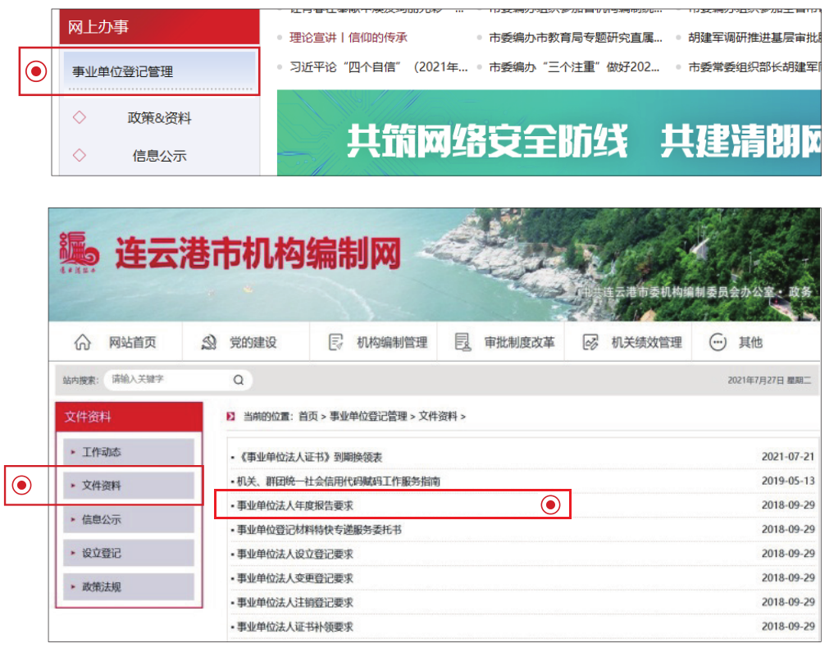

（2）群文件下载，qq群群号：604281381
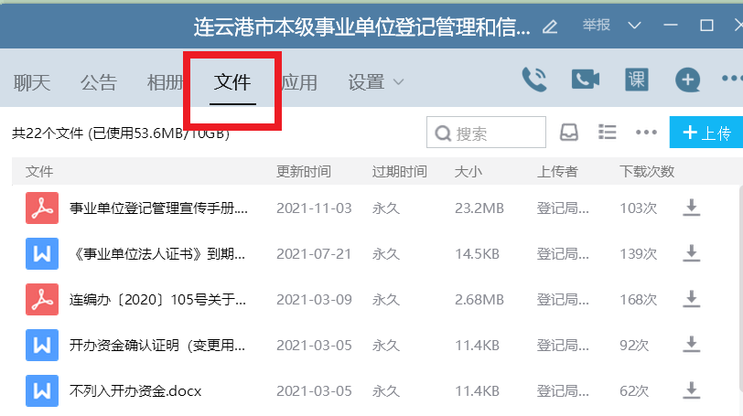

二、年度报告网上报送
（1）登录“江苏机关赋码和事业单位登记管理网”网站，网址https://180.101.234.208/sydjweb/home，需要使用使用谷歌或火狐浏览器。选择“年度报告”，完成登录。
（2）附件1应上传法人证书正、副本原件彩色图片。附件3信用等级评价自查表需要在“信用评价”栏目填表并提交后，下载打印纸质件盖章。自评无审核回复，自评完成后请马上开始填写年度报告。填写要求请参考-七、信用等级评价自查表获取
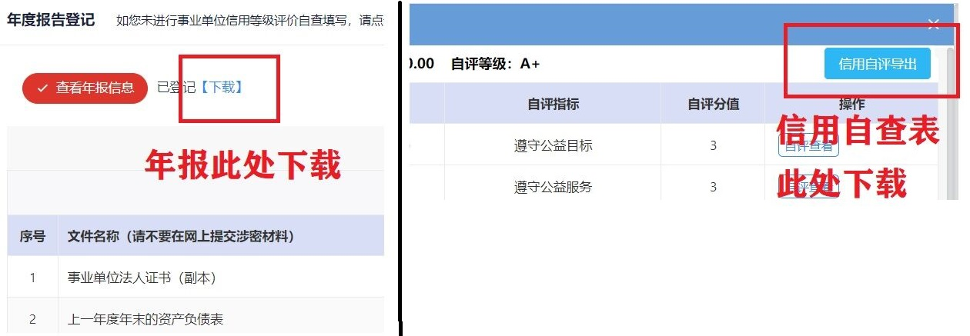

三、资产负债表格盖章签字要求
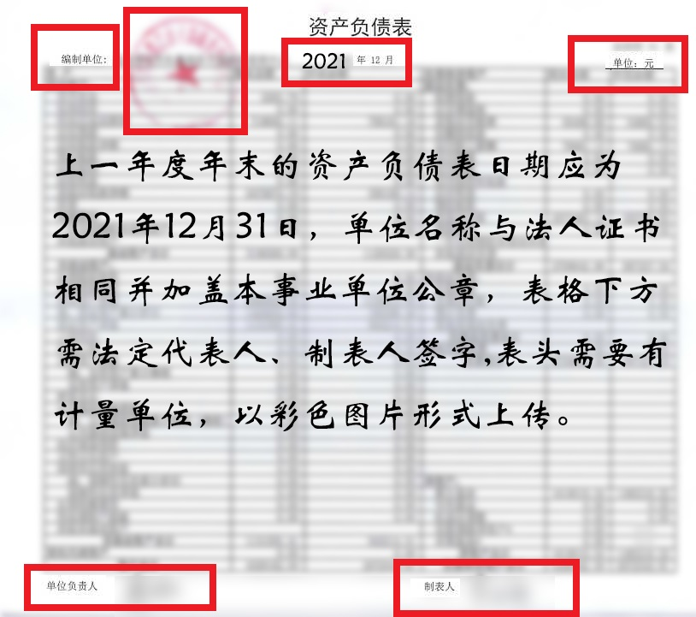

四、年度报告书纸质件盖章签字要求
年度报告打印件禁止下载空表手工填写，所有签字都不能打印，上传的必须是彩色图片，三处需要签字并加盖公章。
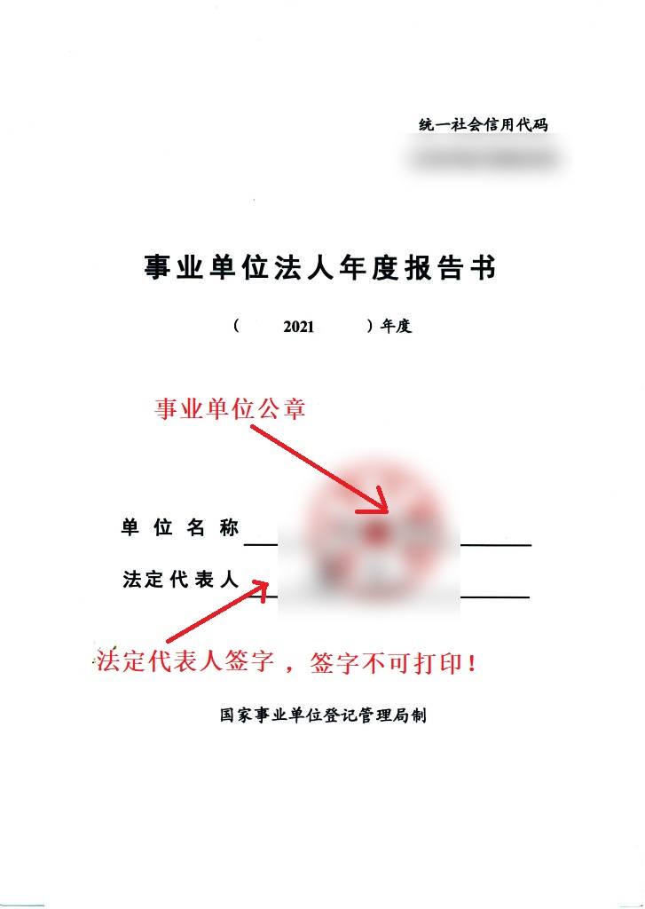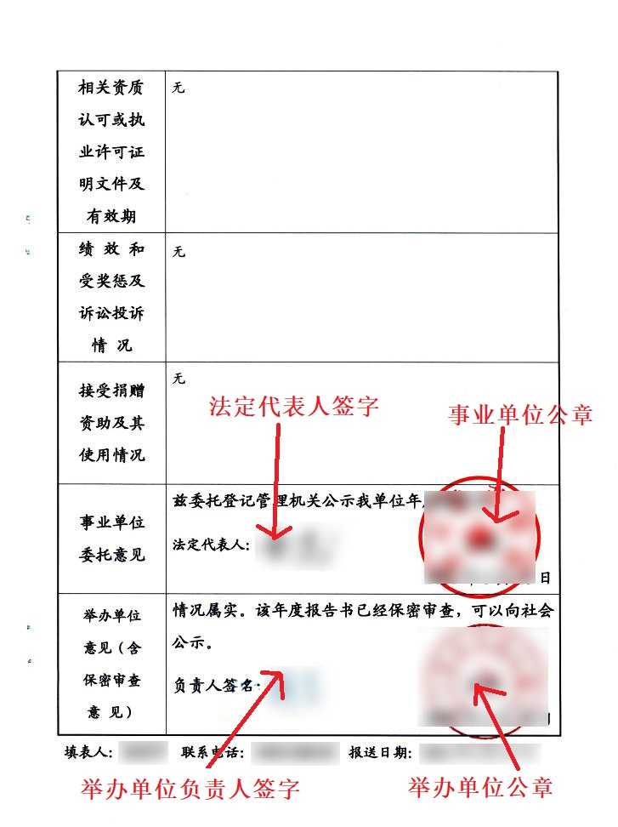

五、《事业单位法人年度报告书》填写说明
1.单位名称：加盖公章；
2.法定代表人：由法定代表人本人签名（下载件的红字去掉再签名）；
3.《事业单位法人证书》登记事项：法人证书登记事项，内容为系统自动获取，无法手工更改；
4.资产损益情况：单位为万元，分别填写本单位资产负债表中上一年初以及上一年末“净资产合计”或“所有者权益合计”科目的数额，数额不能为0（新注册单位上一年年初数字除外），不能为负；
5.从业人数：填写实有在职人数，不包括离退休返聘人员、短期临时工等；
6.网上名称：填写后缀为“.公益”（注册为“.政务”的填写后缀“.政务”）的中文域名，没有网站的单位可以写“无”；
7.对《条例》和实施细则有关变更登记规定执行情况：需使用《事业单位法人年度报告公示指标化模板》相应项目（下图红框）粘贴， 500字以上，不超过2000字。
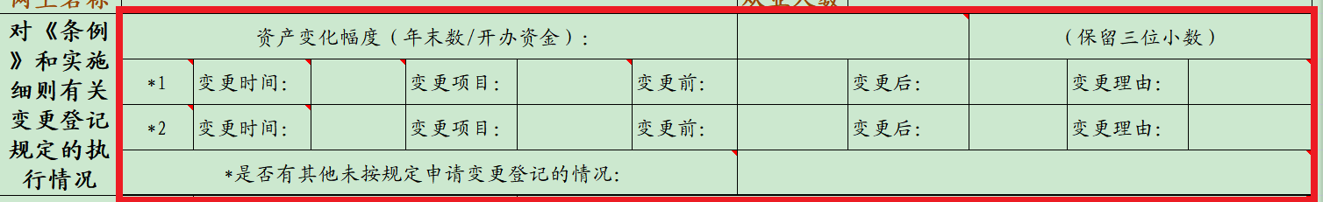

（1）开办资金变动比例，按照“年末数/开办资金”计算，保留到小数点后三位，必须填写；
（2）上一年度（上次年度报告之后到本次年度报告之前）是否按规定至市事业单位登记管理局办理了变更登记，变更登记的具体内容及时间（例：2021年X月X日XX变更，由XX变更为XX，理由XXX），行数可以实际情况自行增减，没有变更则直接删除相关行（如下图）；
无变更则删除两行

（3）是否有其他未按规定申请变更登记的情况，点开下拉框选择“是”或“否”，必须填写。

8.开展业务活动情况：填写上一年度以下情况，要求内容精炼，需使用《事业单位法人年度报告公示指标化模板》相应项目（下图红框）粘贴，限定2000字以内。
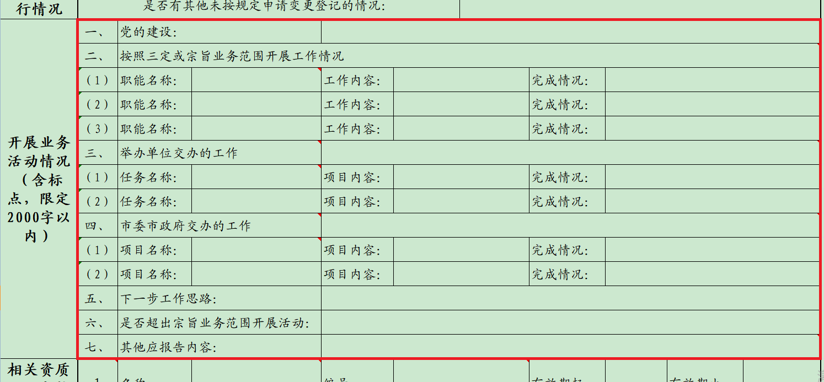

（1）党建工作情况（党员人数较少未独立开展党员活动的，需说明与何单位共同进行党员活动）；
（2）按照三定或宗旨业务范围开展工作情况。按照登记的宗旨和业务范围或“三定”规定的工作范围，开展了哪些具体业务活动，取得的主要工作成效和社会效益,至少填写三项，多于三项的请自行增加行数；
（3）举办单位交办的工作。按照实际情况填写，按项目数量增减行数，没有的在表格标题框后选“无”并删除表格中“（1）、（2）”两行（位置如下）；
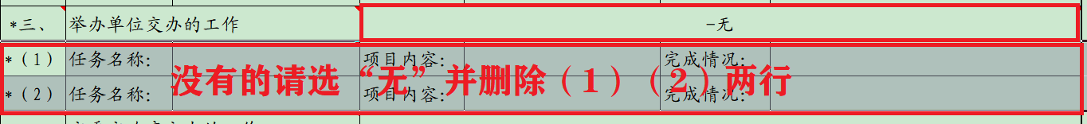

（4）市委市政府交办的工作。按照实际情况填写，按项目数量增减行数，没有的在表格标题框后选“无”并删除表格中“（1）、（2）”两行（效果如下）；
有且多于两项，增加行：
没有，选“无”并删除行：

（5）下一步工作思路；
（6）是否超出宗旨业务范围开展活动；
（7）其他需要报告的情况。
9.相关资质认可或执业许可证明文件及有效期：需使用《事业单位法人年度报告公示指标化模板》相应项目（下图红框）粘贴，填写本单位业务范围涉及的资质认可或执业许可文件，涉及多项的，应分别填写许可名称及编号，并证明有效期，没有的应写“无”， 法人证书不包含在此范围内；
没有的直接在年度报告书中写“无“

10.绩效和受奖惩及诉讼投诉情况：需使用《事业单位法人年度报告公示指标化模板》相应项目（下图红框）粘贴，“绩效”填写举办单位或有关部门对本单位的绩效考评及结果；“受奖惩”填写是否受到有关部门对本单位的奖励和惩处以及所受奖惩的项目，不包括针对职工个人的奖惩情况；“诉讼投诉情况”填写是否有诉讼及社会投诉及具体内容,没有的应写“无”；
没有的直接在年度报告书中写“无“
11.接受捐赠资助及其使用情况：需使用《事业单位法人年度报告公示指标化模板》相应项目（下图红框）粘贴，填写本单位接受捐赠资助的数量、方式、使用方向和使用结果等，没有的应写“无”；
没有的直接在年度报告书中写“无“

12.是否公示：请按照实际情况选择公示、不公示，不公示的需填写理由，并与登记管理部门沟通确认并出具相关情况说明；
13.年度涉审统计：有行政审批职能的事业单位按职能行使情况填写，没有的填否；
14.事业单位委托意见：确认意见后，须法定代表人签名，并加盖公章，注明日期；
15.举办单位意见（含保密审查意见）：举办单位应当对事业单位填写的情况认真核查，加盖举办单位公章、注明日期，并根据实际情况确认签署如下意见，“该年度报告书情况属实，并经保密审查，可以向社会公示。”；
16.填表人、联系电话、填报日期：根据实际情况填写。
六、其他要求
（一）需提交的材料
1.《事业单位法人年度报告书》；
2.《事业单位法人证书》正、副本原件（图片）；
3.上一年度年末的资产负债表；
4.信用等级评价自查表；
5.上传举办单位盖章的年度报告书；
6.有关资质认可或者执业许可证明文件（业务范围不涉及资质认可事项或者执业许可事项的不提交）；
（二）材料及附件要求
1.使用谷歌或火狐浏览器登录提交年度报告。
2.在“连云港机构编制网”-“机关赋码和事业单位登记管理”-“文件资料”-“事业单位法人年度报告要求”中，或业务qq群“群文件”中下载《事业单位法人年度报告公示指标化模板》填写，再将对应栏目内容贴入年度报告书中。
3.有应变更项目的需提前办理变更登记，特别是开办资金浮动超过20%的。
4.《事业单位法人证书》有效期截止30日内，事业单位需到登记管理机关换领新的《事业单位法人证书》。超过有效期的《事业单位法人证书》，自动废止。
5.除涉密单位外，所有材料需扫描并上传，不再接受纸质件，纸质文件由事业单位和举办单位自行保存以备抽查。
6.《事业单位法人年度报告书》填写保存完毕后，需签字盖章上传，内容必须与最终通过的年度报告电子版一致。
7.上传的上一年度年末的资产负债表日期应为上一年度12月31日，单位名称与法人证书相同并加盖本事业单位公章，表格下方需法定代表人、制表人签字。
8.事业单位法人证书正、副本需为原件彩色图片，单位名称清楚。
9.附件应为按要求打印、签字、盖章后扫描或拍摄的图片格式或pdf，须保证上传的附件完整清晰，没有缺页。
10.严格遵守国家网络安全相关法律和信息安全相关规定，确保上报材料无错字、漏字及错误性言论。
11.证明材料无法提交文件原件的，可以提交加盖举办单位印章的文件复印件，注明“内容与原件一致”。
12.附件信用等级评价自查表必须是打印盖章件，具体来源及填写要求请参考-七、信用等级评价自查表获取

七、信用等级评价自查表获取
（一）评价工作安排
1.事业单位通过“江苏机关赋码和事业单位登记管理网”（网址https://180.101.234.208/sydjweb/home）登录网上登记管理系统，在“信用评价”模块中进行自评（自评指标下拉项选择后，系统自动计分，无特殊情况可不填“自评陈述”），自评结束后点“提交”即完成自评工作。自评无审核回复，不要等待回复或审批结果。
2.参评事业单位的信用评价工作与年度报告工作进行捆绑，事业单位自评“提交”后，还须点击右上角“信用自评导出”，下载填报完成且与提交内容一致的“信用等级评价自查表”后打印盖章扫描，作为附件上传到年度报告中。
3.设立登记不满一年及部分存在特殊情形的事业单位不需要进行本次信用等级评价工作，系统已设置此类单位无法使用信用评价模块。
（二）有关指标解释
1.公益目标遵守：主要指事业单位法人围绕宗旨业务范围着力促进社会事业发展的情况，不能狭义理解为社会捐助行为。
2.公益任务完成：主要指事业单位法人围绕宗旨业务范围履行职责的情况，具体包括依据宗旨业务范围确定的目标任务、职能工作以及市委市政府、举办单位、上级业务部门交办的工作任务等。
3.司法部门信用信息中的下列几条指标均包括两方面含义，需准确理解把握，避免误判误评。
⑴“具有协助人民法院义务的单位认真协助法院开展工作”：第一层含义是具有协助人民法院义务的事业单位，认真协助法院开展工作的不扣分，不协助法院工作甚至被法院处罚的要扣分；第二层含义是不具有协助人民法院工作义务（与法院没有业务往来）的事业单位，此条不扣分。
⑵“单位对法院裁判、调解书认真执行”：第一层含义是接到法院判决、调解书的事业单位，认真执行的不扣分，不执行的要扣分；第二层含义是未接到过法院判决、调解书的事业单位，此条不扣分。
⑶“单位对司法建议有反馈”：第一层含义是接到法院司法建议的事业单位，则进行意见反馈的不扣分，未进行意见反馈的要扣分；第二层含义是未接到过法院司法建议的事业单位，此条不扣分。
4.关于加分指标的理解把握：
⑴对市本级事业单位而言，系统中“省部级以上奖励”标准可降低为市委市政府及以上奖励，含省级部门奖励，可以是研究成果，也可以是其他方面的奖励。但个人奖项不加分。
⑵只提供事业单位章程、不能证明已建立以理事会为核心的法人治理结构并有效开展活动的事业单位，不认定为开展法人治理结构建设，不予加分。
⑶申报加分项均须上传有效佐证材料。

